Познавательное развитие «Синичкин день»
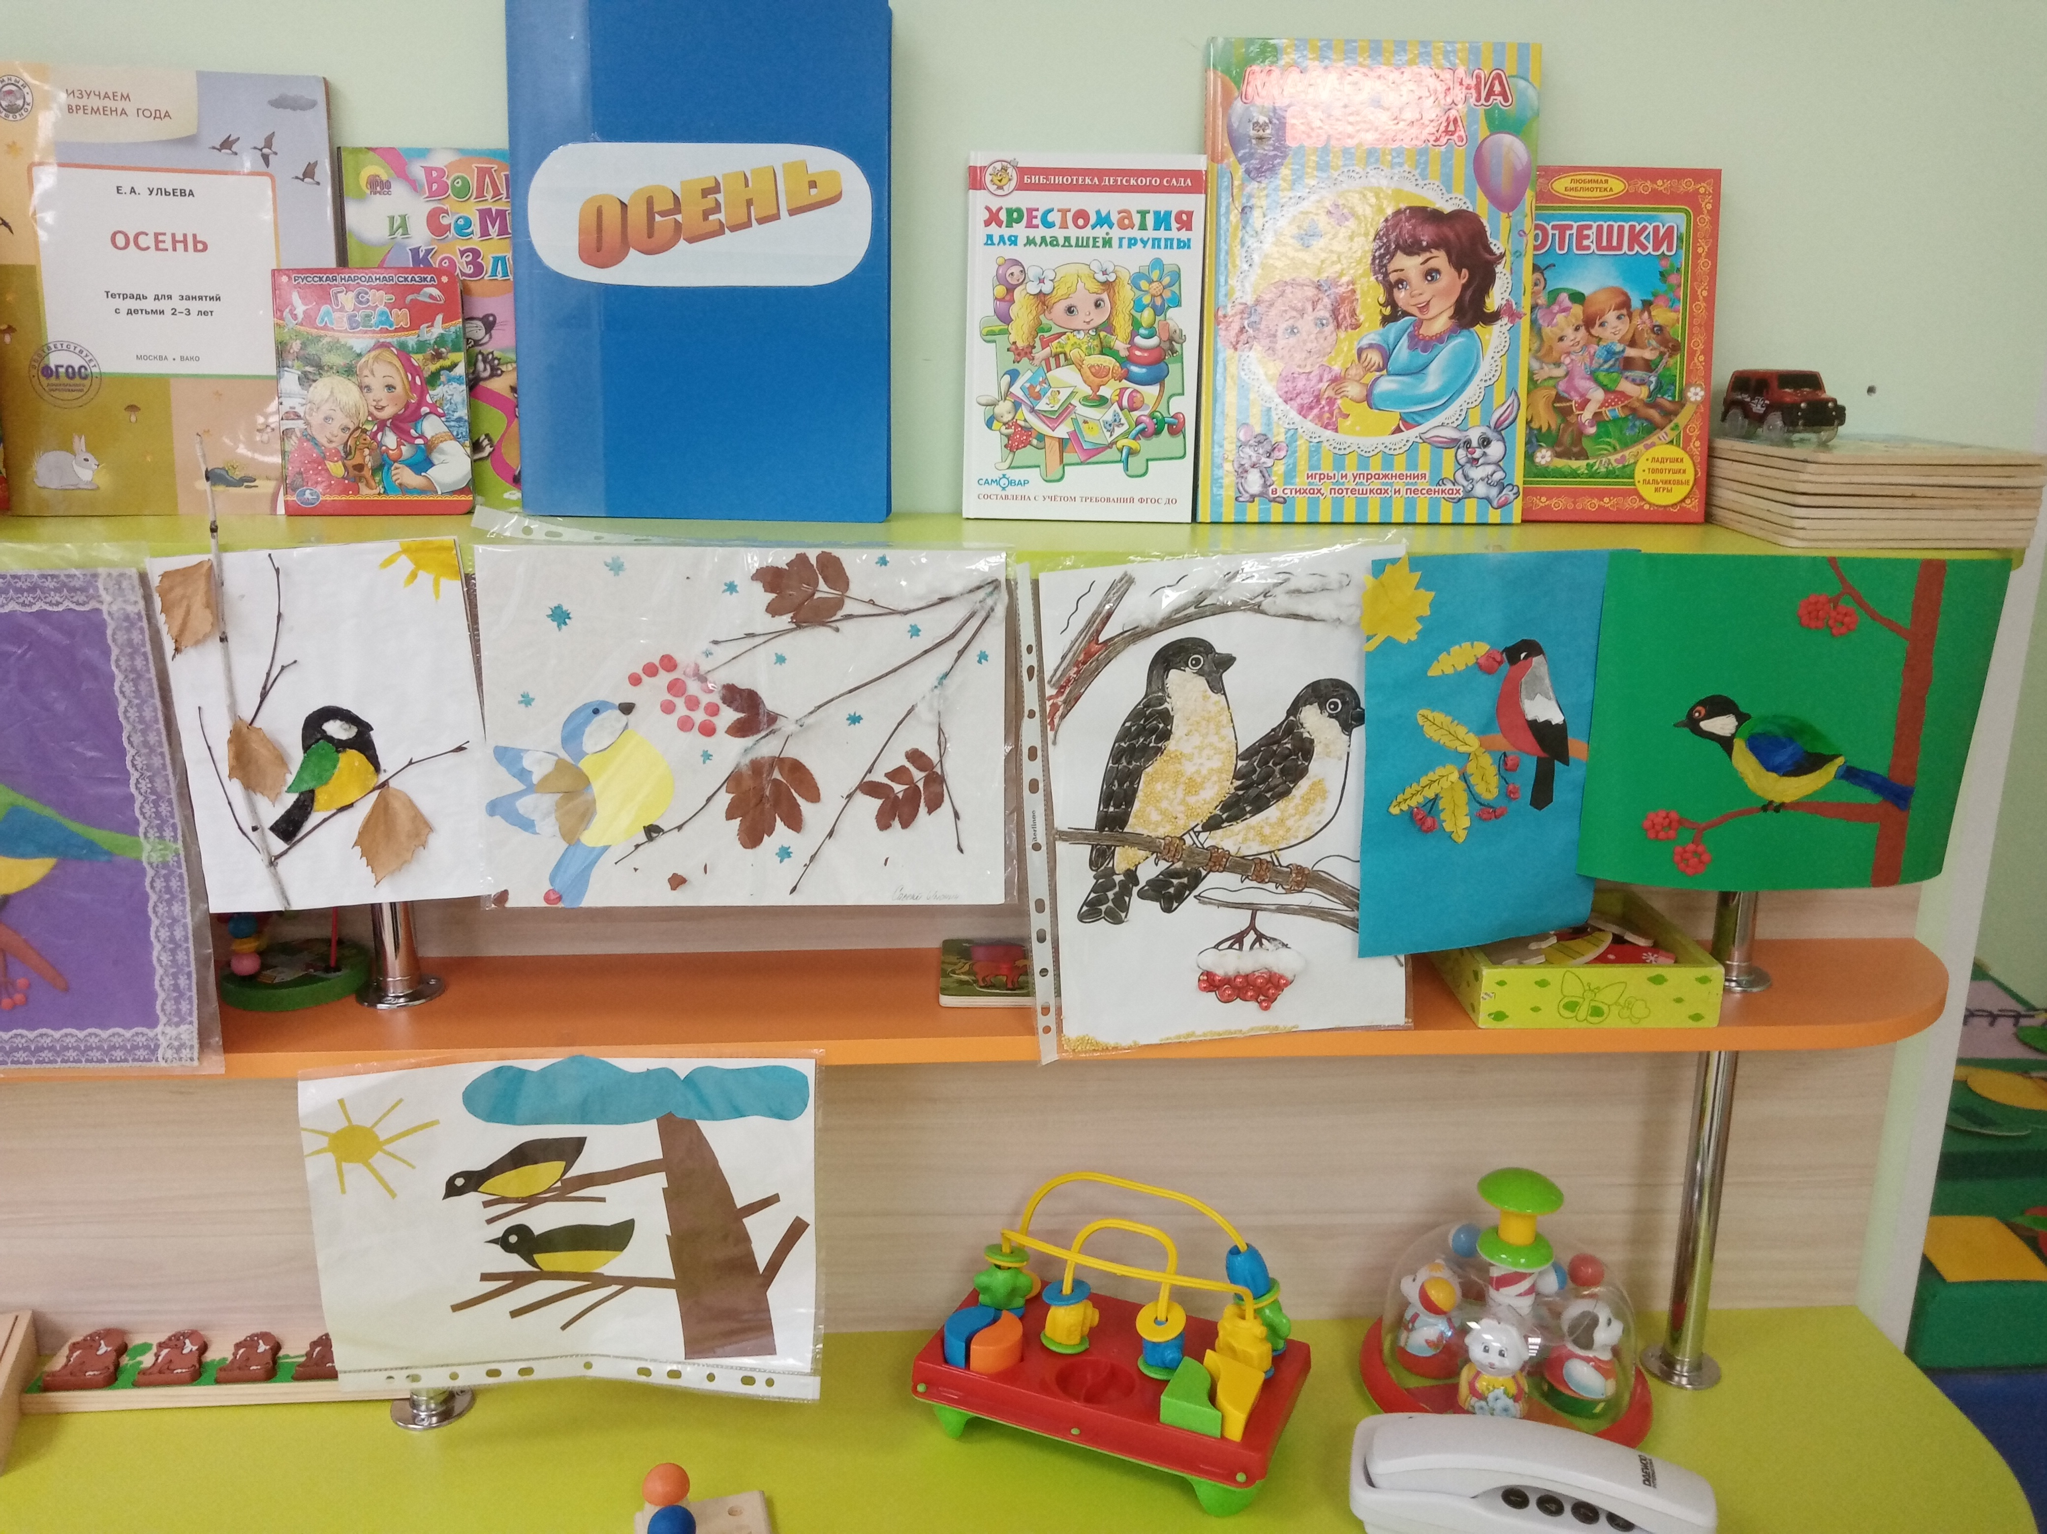
Цель: Ознакомление детей с народным праздником - 12 ноября «Синичкин день».
Наблюдение во время прогулки: Внешний вид птиц, их повадки.
Слушание песни «Птички», муз. Г. Фрида.
Подвижные игры: «Воробышки и кот», «Птички в гнездах».
Работа с родителями: Изготовление кормушек для птиц.

Воспитатель: «Синицы».
На берёзе возле дома
Кто-то тенькает знакомо.
У кормушки шум, веселье –
Там справляют новоселье.
Шустро зёрнышки клюёт,
Спать с утра нам не даёт
Голосистая певичка –
Желтогрудая синичка.
Н. Агошкова
Физкультурная минутка:
Скачет шустрая синица (прыжки на месте на двух ногах)
Ей на месте не сидится, (взмахи руками)
Прыг – скок, прыг – скок, (прыжки на месте на двух ногах)
Завертелась, как волчок. (кружимся на месте)
Вот присела на минутку, (присели)
Почесала клювом грудку, (встали, наклоны головы вперед)
И с дорожки – на плетень, (взмахи руками)
Тири – тири, (прыжки на месте на двух ногах)
Тень-тень-тень! (прыжки на месте на двух ногах)

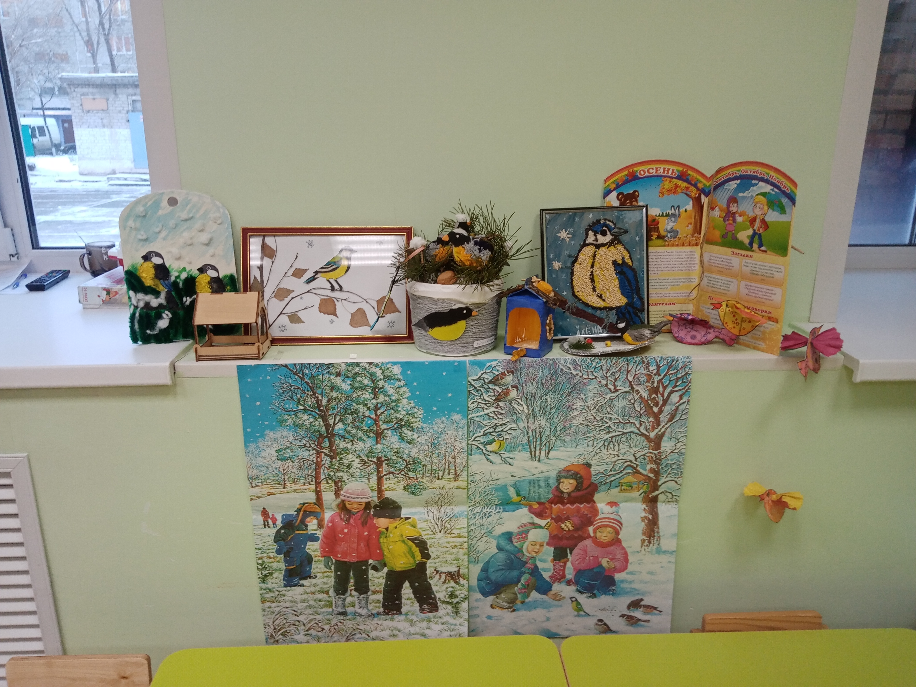

Использованная литература.
1. Рыжова Н. А. Наш дом – природа. М., 1998.
2. Плешаков А. А. Зеленые страницы. – М.: Просвещение. 1994.
3. Жердев Э. С.Пернатая радуга: Справочное пособие. – М.: Лесная
Пром – сть, 1988.

